Der Pferdelandpark lädt zum „Picknick im Park“

Thema: Wasser und Pferde
Aachen, 23.04.2008 Der Pferdelandpark mit seinen schönen Landschaften liegt viel näher als man glaubt. Entlang der Themen „Wasser“ und „Pferde“ laden die Projektträger des Pferdelandparks, die Städte Aachen, Herzogenrath und Kerkrade, zu einem öffentlichen Picknick-Spaziergang ein.
Zu dem „Picknick im Park“ möchten wir auch eine Vertreterin oder einen Vertreter Ihrer Redaktion herzlich einladen:
Termin: Samstag, 26. April 2008
Uhrzeit: 14:00 Uhr
Ort: Elisenbrunnen, Aachen
Der Spaziergang führt von der Innenstadt Aachen über den Kurpark in den Pferdelandpark zum Lousberg und zum Kloster St. Raphael in die Soers. Entlang der Route reihen sich abwechslungsreiche Stationen zu den Themen: Wasser, Pferde und Stadtgestalt. Gestaltet wird der Spaziergang von Bertram Weisshaar.
Nach dem zirka dreistündigen Spaziergang laden die Veranstalter zu einem Picknick.
Jeder Teilnehmer des Spaziergangs kann sich in das Mitgliederbuch der Verschönerungscommission eintragen. Diese gab es schon einmal vor 200 Jahren. Die Aachener verdanken ihr zum Beispiel die Bepflanzung des Lousbergs und die Anlage von Monheims- und Ludwigsallee. Auf der Internetseite der neuen Verschönerungscommission können eigene Beiträge zum Pferdelandpark veröffentlicht werden..
Der Bertram Weißhaar ist Landschaftsarchitekt Seit 1995 ist er als Spaziergangsforscher und Fotograf in Partnerschaft mit unterschiedlichen Institutionen z.B. im Frankfurter Grüngürtel unterwegs.
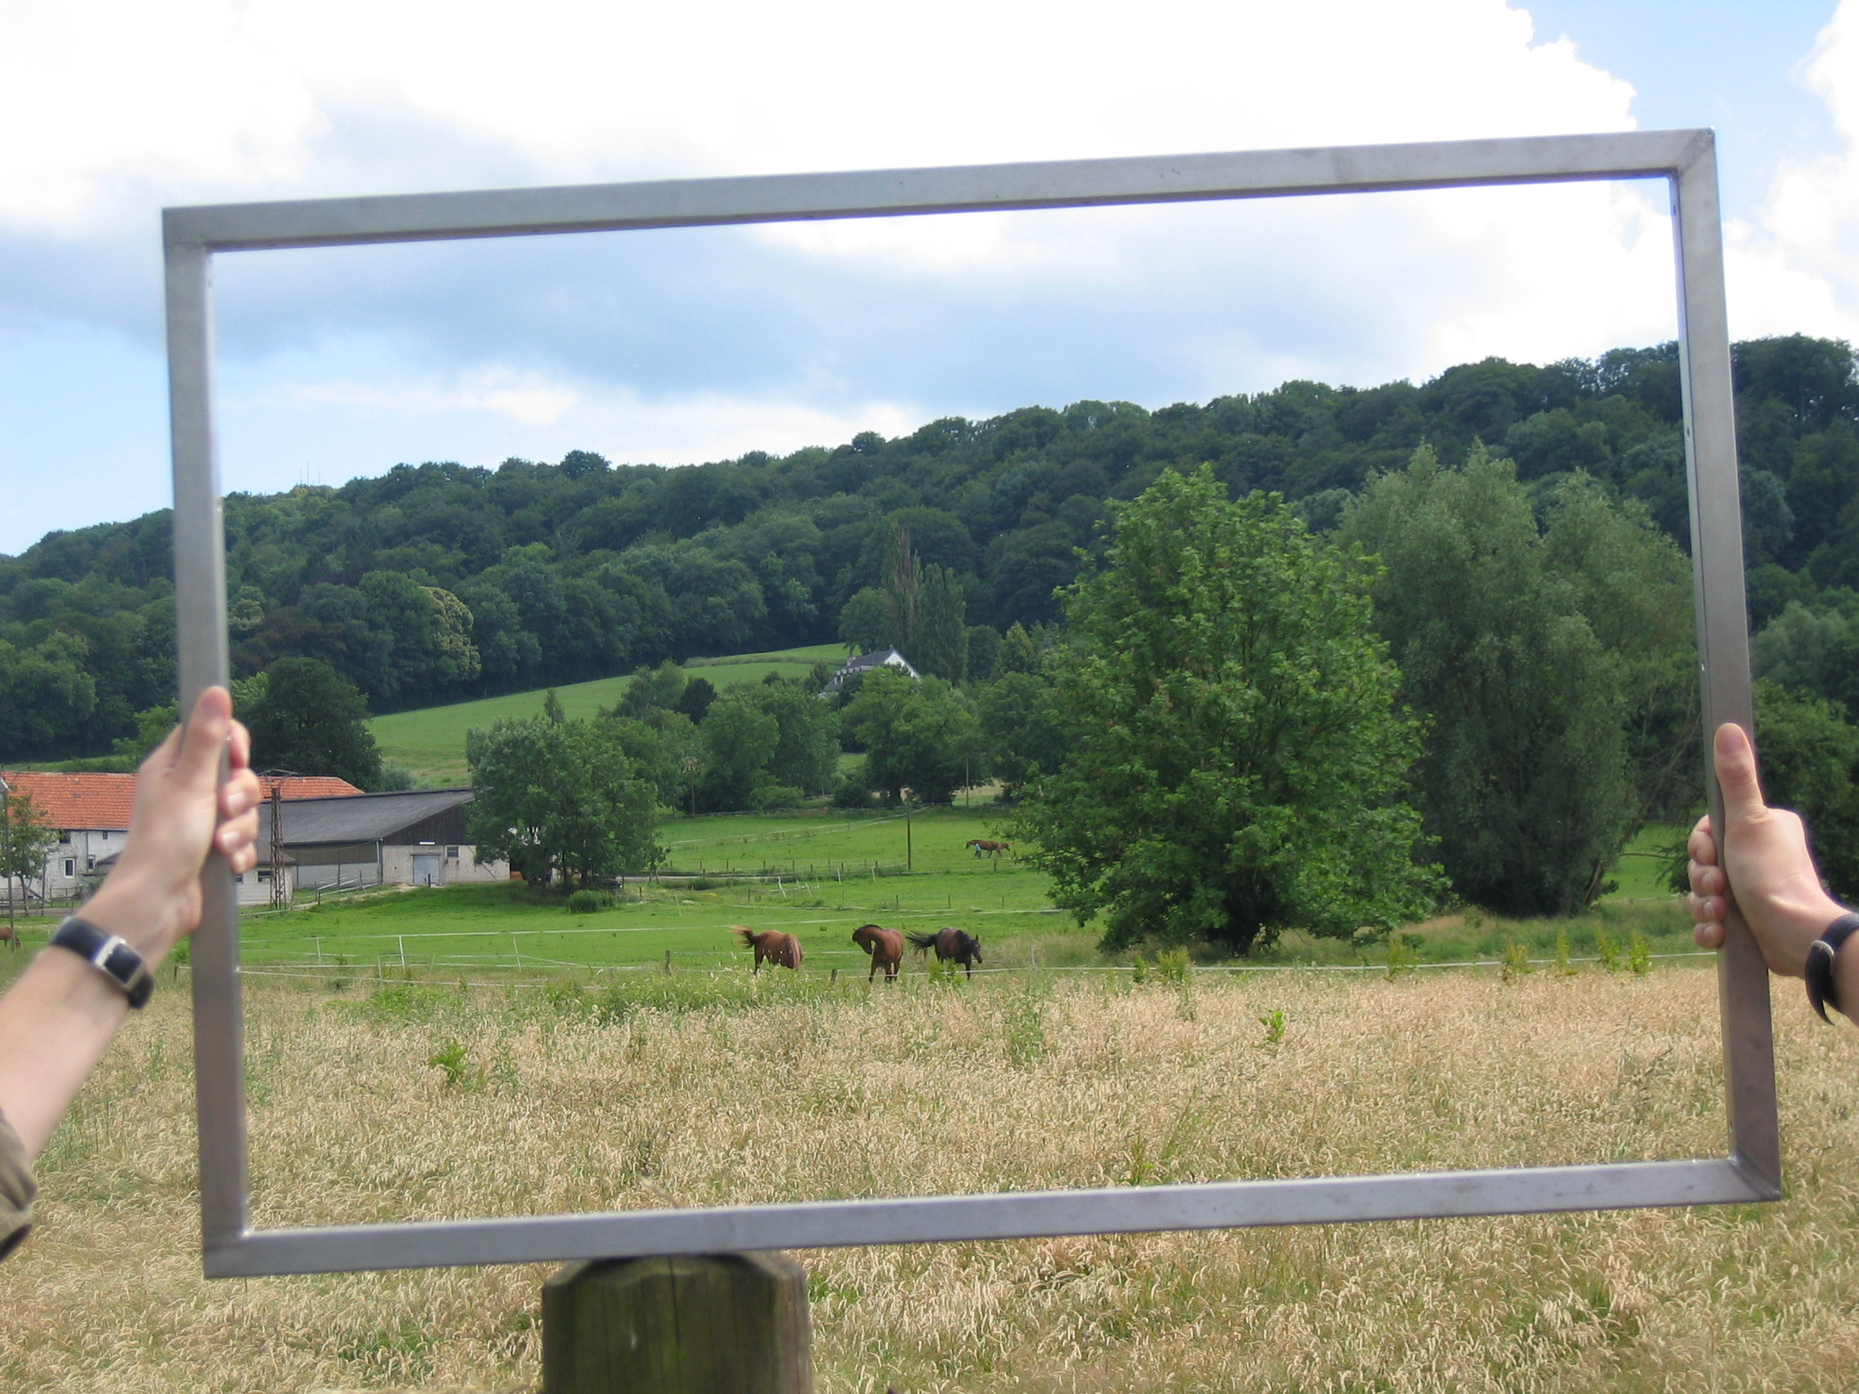

Unter dem Motto „Wo ist der Weiße Weg?“ werden die Planungen und Umsetzungsschritte zum Weißen Weg und zu den Stationen des Pferdelandparks erläutert. „Picknick im Park“ lockt in die Landschaft und lenkt den Blick von vielleicht bereits Vertrautem auf noch nicht Entdecktes.
Die Idee zum „Picknick im Park“ knüpft an Beobachtungen der „Spaziergangswissenschaft“ von Lucius Burckhardt an, die sich die Frage stellt, warum Landschaft schön ist. Die Reihe „Picknick im Park“ findet seit 2005 statt.
Achtung: Begrenzte Teilnehmerzahl. Daher wird um Anmeldung gebeten unter pferdelandpark@spaziergangsforschung.de oder

Telefon 0151 5555 76 476.

